كالبروتكتين البراز

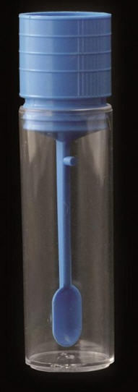 الحاوية: جرة مع غطاء لولبي مزود بمجرفة

طريقة الجمع: اجمع البراز باستخدام المجرفة المدرجة في الغطاء.
تحذيرات: لا تملأ كثيرا الحاوية ، فإن كمية المجرفة الموجودة في الغطاء كافية.

قم بالتخزين في الثلاجة حتى يتم توصيل العينة إلى مركز السحب خلال 48 ساعة من التجميع

